Projeto Bixo Fórmula Route UFSCar

Display de Informações

O que mostrar?:
Velocidade
RPM
Pressão de óleo?
Marcha Atual (Tipo Fueltech)
Throttle/Brake
Temperaturas

++ Perguntar quais informações são necessárias para apresentação na tela, em ordem de prioridade

INSPIRAÇÕES VISUAIS:
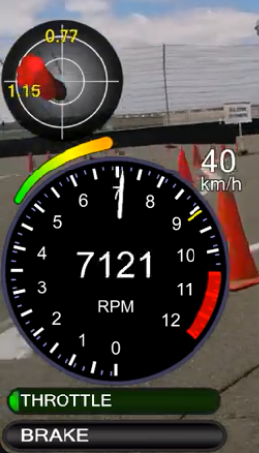
Ravens Racing

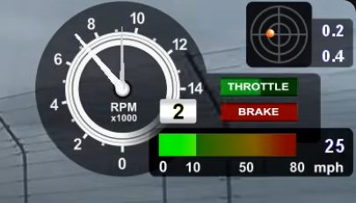
UCONN

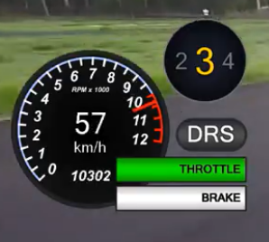
EESC-USP
(note atuador de marcha)

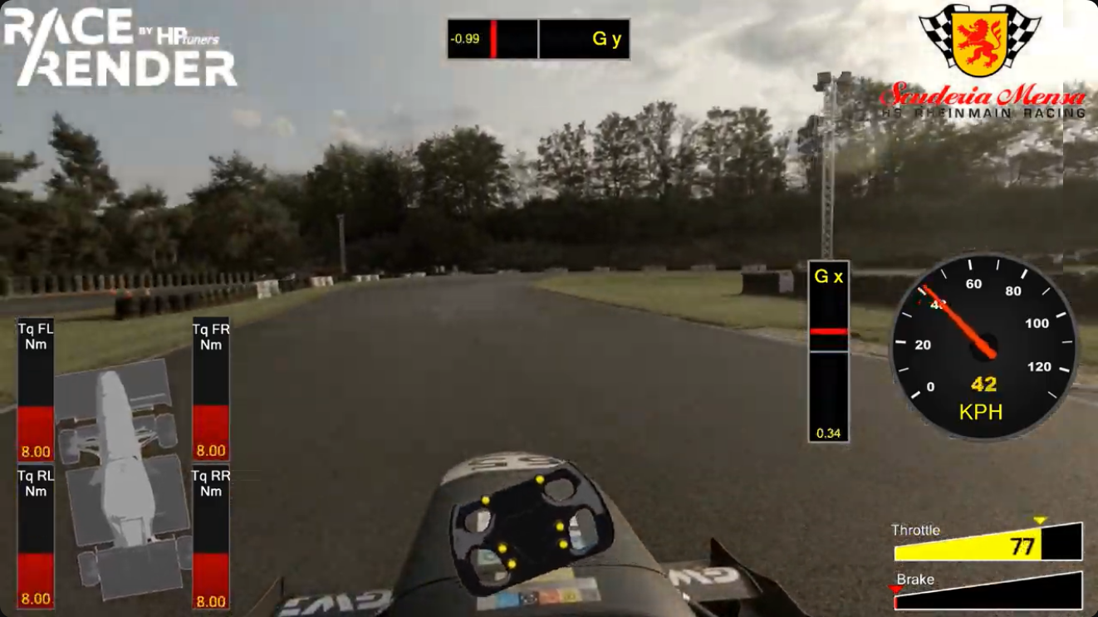
UAS RheinMain (Note sensor de G Forces e Torque p/ cada roda)

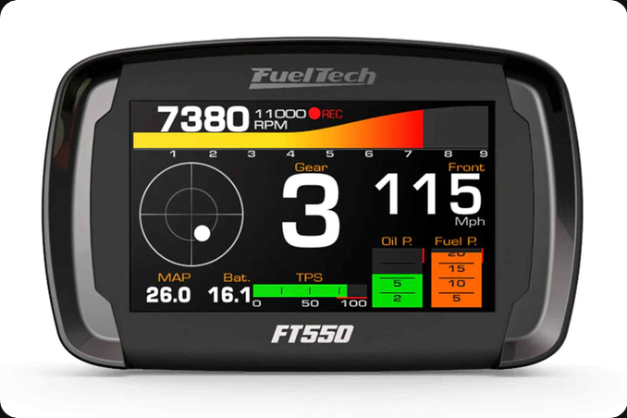
ECU FuelTech

BIBLIOTECA LVGL

lv_esp_idf

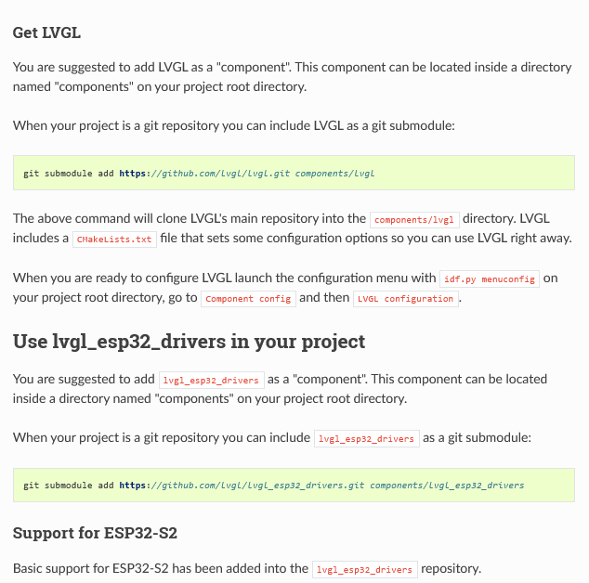

2pag
Main:
Vel

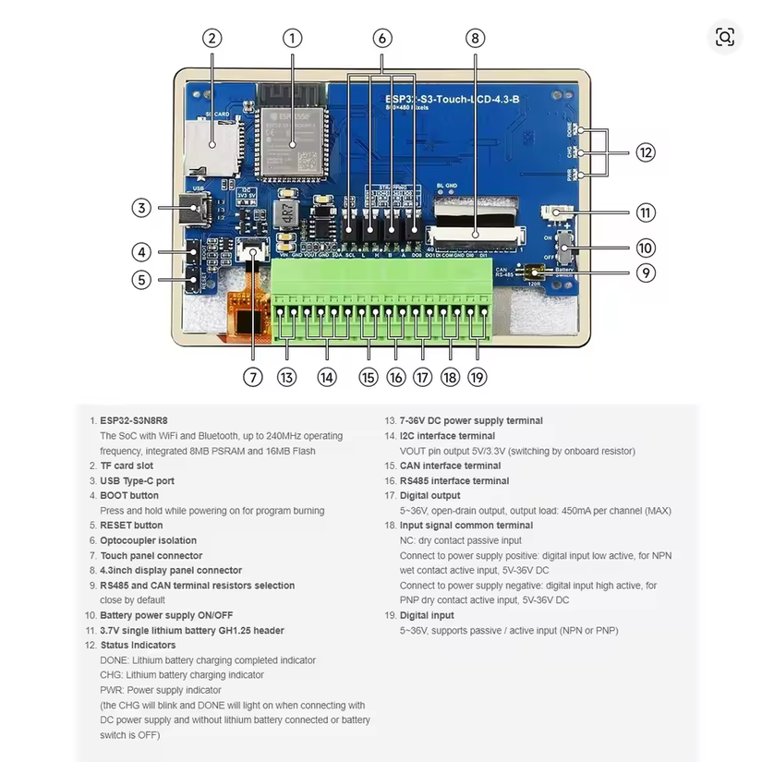

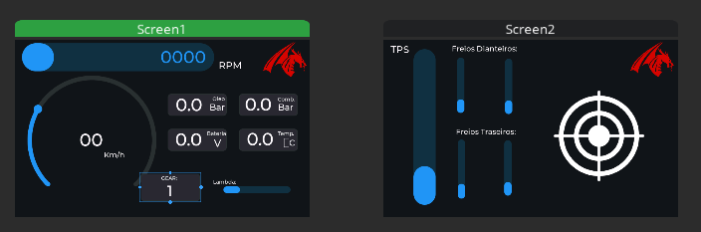

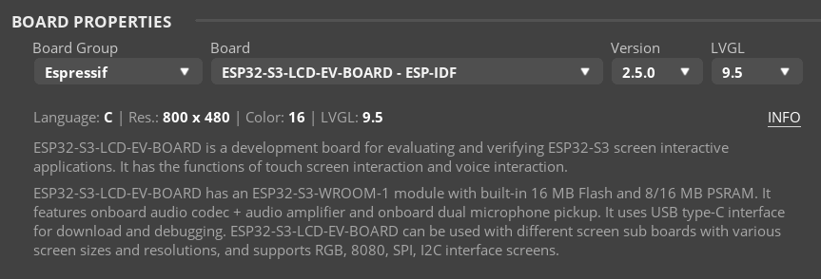

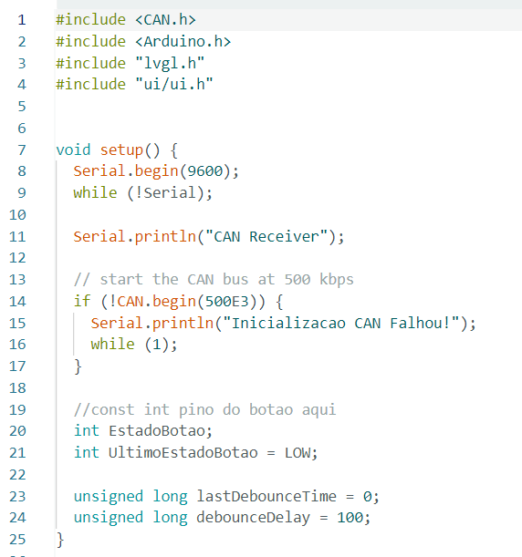
Inicialização CAN e variáveis no debounce time do botão usado pra troca entre telas

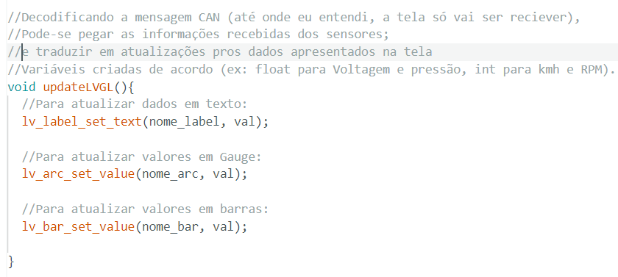
Atualização dos valores recebidos pela rede CAN para a tela
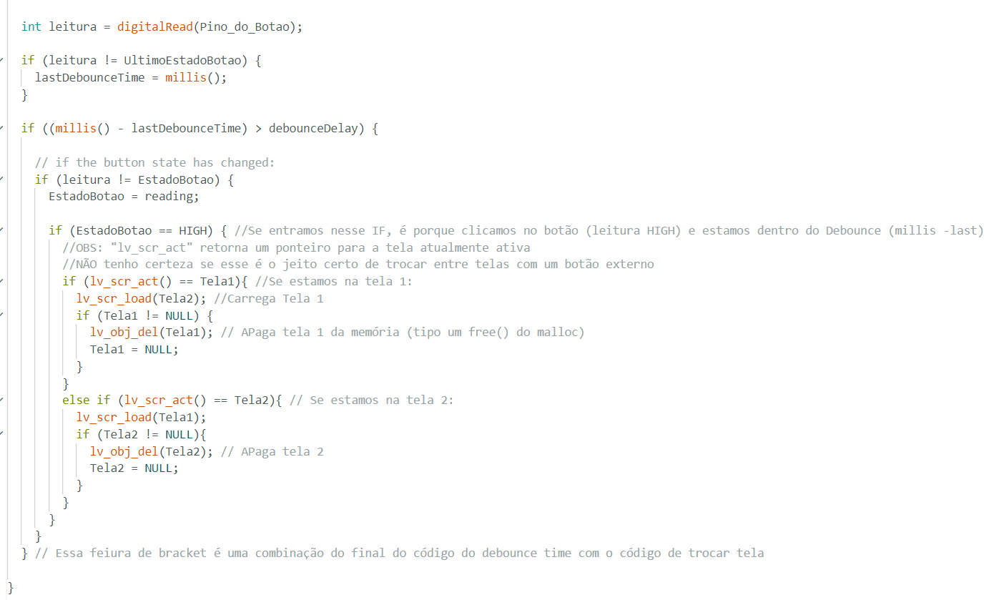
Código do botão e debounce time para a troca de telas

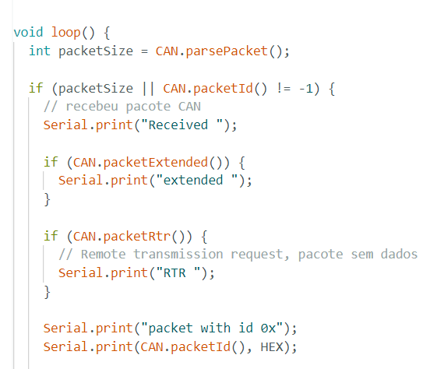
Exemplo de Check para recepção de informação

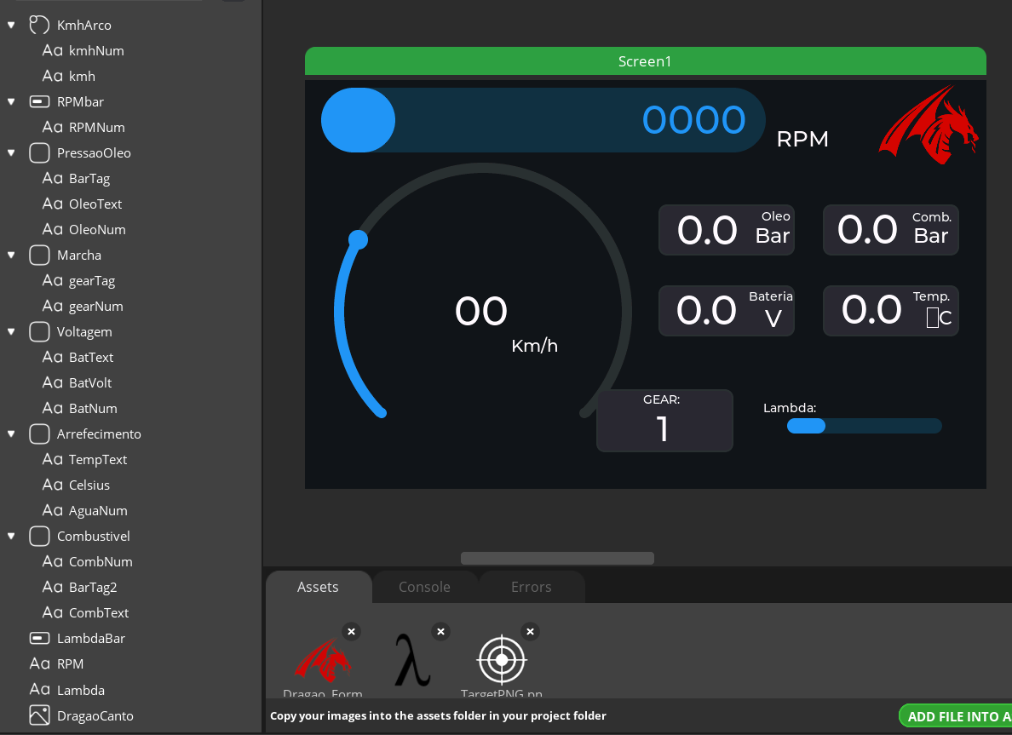
Nomes de cada variável inclusa na tela 1:

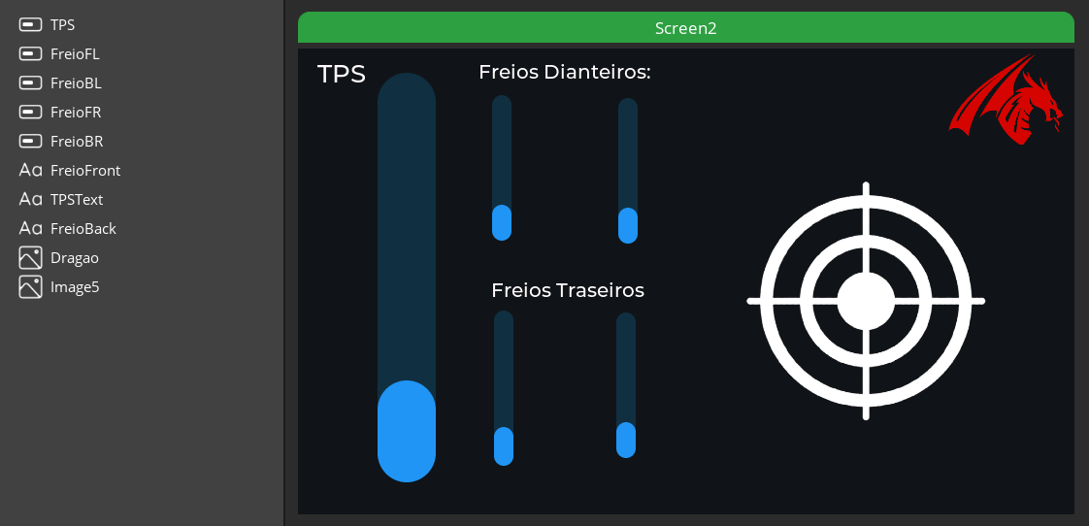
Nomes de cada variável inclusa na tela 2:

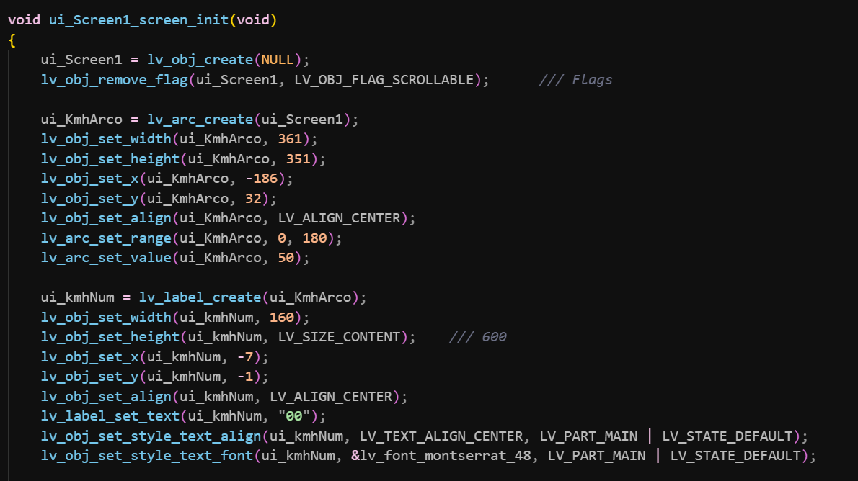
Exemplo de criação dos objetos na tela em C, incluindo suas posições e nomes (ui_screen1.c)

